**电磁热量表与其它设备的接线方式**

**V01-2019.08.30**

**一、电磁热量表与温度传感器的接线方式**

温度传感器有两种，一种是PT100温度传感器（线的颜色是黄蓝红黑），一种是PT1000温度传感器（线的颜色是白和红）。

1. **电磁热量表与PT100温度传感器的连接方式**

电磁热量表与PT100温度传感器的连接方式如下图1所示，正向温度传感器的黄色线和蓝色线共同连接”TRA1”，黑色线接”TRA2”，红色线接”TRA3”。回流温度传感器的黄色线和蓝色线共同接”TRB1”， 黑色线接”TRB2”，红色线接”TRB3”。

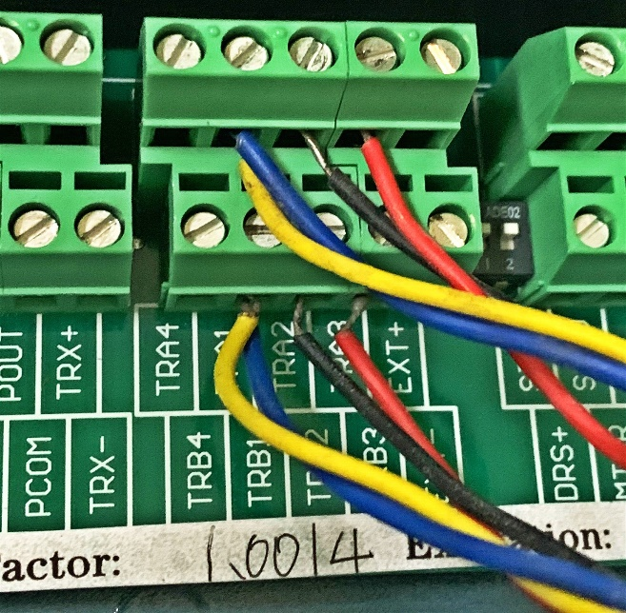

图1

**2、电磁热量表与PT1000温度传感器的连接方式**

电磁热量表与PT1000温度传感器的连接方式如下图2所示，正向温度传感器两根白线共同连接“TRA1”，两根红线分别接“TRA2”和“TRA3”。回流温度传感器的两根白线共同接“TRB1”，两根红线分别接“TRB2”，和“TRB3”。

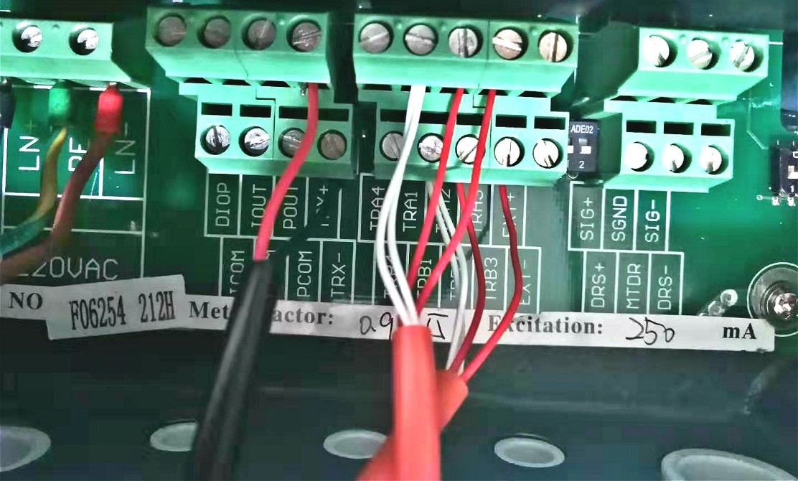

图2

**二、电磁热量表与BACnet MSTP适配器的连接**

电磁热量表的“TRX+”接BACnet MSTP适配器的“TX+(Blue)”，电磁热量表的“TRX-”接BACnet MSTP适配器的”TX-(Yell)”，如下图3所示，左边是电磁热量表，右边是BACnet MSTP适配器（不带外壳），

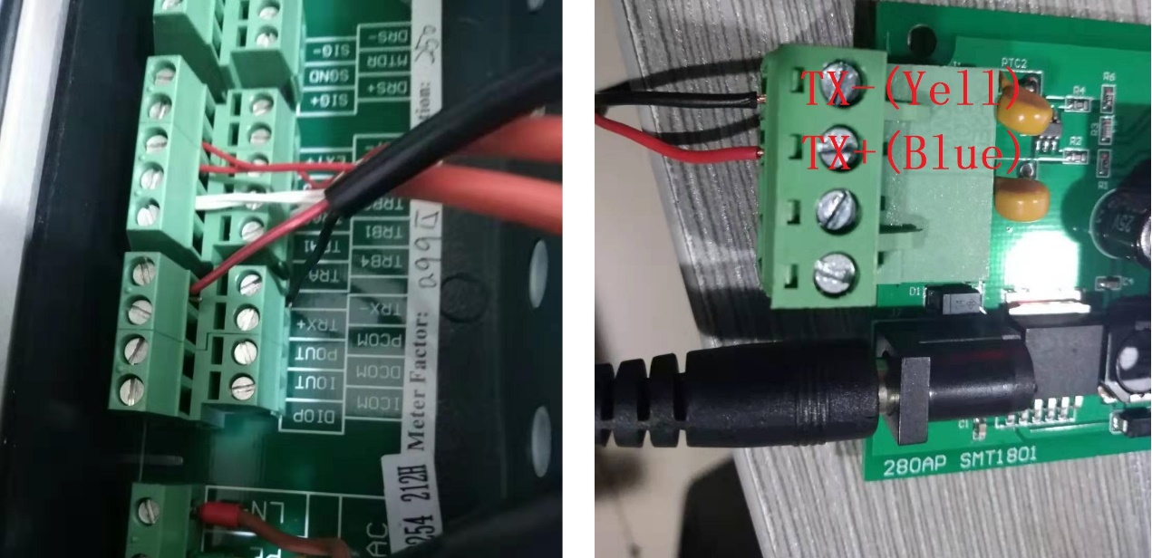

图3